1789-1815
La révolution française et l'empire de Napoléon

I. 20 Juin 1789 : Le serment du jeu de Paume
Dossier P.70-71
Dans la scène, on voit les bourgeois et les paysants (députés) qui lèvent la main et font le serment. Les directions des mains se dirigent vers Bailly qui lit le texte. Et les habitants de Versailles qui assistent à la scène.
Cette date marque la fin définitive de la monarchie absolue en France.
→ la France devient une monarchie parlementaire.
→ Les délégués du peuple, rassemblés dans la salle du jeu de paume, sone la première assemblée nationale de l'histoire de France.
Lors de la réunion des états généraux, les députés du tiers état sont déçus parce que le roi ne propose aucune réforme. Le 20 Juin 1789, réunis dans la salle du jeu de paume, à Versailles, ils font alors le serment de ne pas se séparer avant. En 1790, Jacques-Louis David est chargé de peindre ce moment historique. Il n'a jamais achevé son tableau mais l'esquisse qu'il en a fait est restée célèbre.

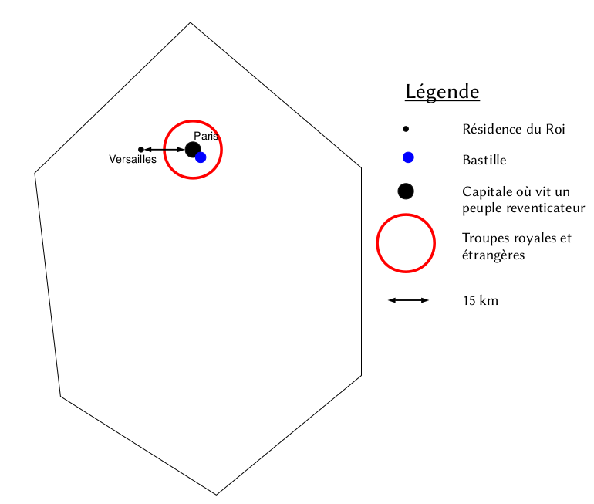
II. 14 Juiller 1789 : la prise de la Bastille
Peinture P.68

La Bastille est une forteresse royale à l'Est de Paris. Au XVIIIème siècle, on y enferme souvent des écrivains. Le 14 Juillet 1789, à la recherche d'armes et de munitions, le peuple parisien assiège et prend la forteresse.
La tocarde tricolore
Louis XVI accepte de porter les couleurs du peuple de Paris : bleu et rouge. Il les ajoute aux couleurs de la royauté : le blanc.
[dessin bonnet phrygien lég. : symbole d'un peuple esclave qui s'est libéré.]

III. La nuit du 4 Août 1789 : la fin des privilèges de la noblesse et du clergé
Dossier p72-73
→ Les français vont tous payer des impôts, selon leurs revenus.
→ Les français deviennent égaux entre eux, en droits.

IV. 26 Août 1789 : la Déclaration des Droits de l'Homme et du Citoyen
Voir p.53 doc 2
→ Liberté → Chacun peut devenir ce qu'il veut : officier, curé, avocat, marchand…
→ Égalité en droits entre tous les français : 1 duc = 1 paysan.
→ Article 3 : « le principe de toute souveraineté réside (…) dans la Nation ».
→ Droit de vote = Nation souveraine
[Cours à recopier sur le cahier de Melissa…]
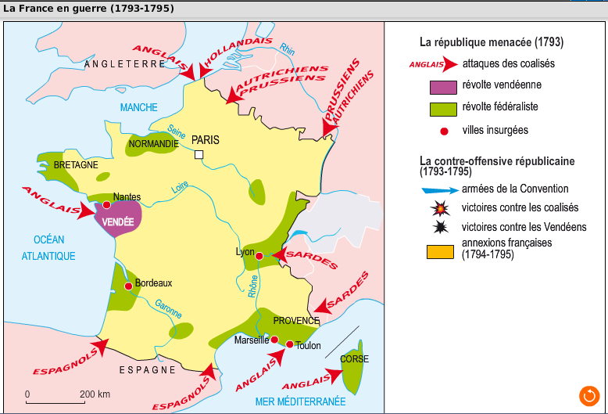

V.
→ La France est en guerre à l'extérieur contre les monarchies européennes.
→ La France est en guerre à l'intérieur contre des régions qui refusent de donner des soldats.

VI. Avril 1792 : La Marseillaise
Dossier p.101
- Qui a composé la Marseillaise ?
→ Claude Rouget de Lisle.
- Où a-t-elle été composée ?
→ À Strasbourg.
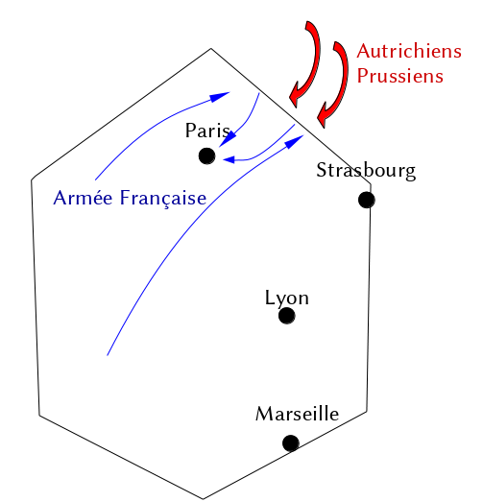
- Qui l'a chanté en premier à Paris ?
→ Les Marseillais et les Montpelierains.
Les marseillais, comme tous les autres, vont à Paris pour protéger la capitale contre les ennemis.

« Allons enfants de la Patrie
Le jour de gloire est arrivé
Contre nous de la tyrannie
L'étendard sanglant est levé »
→ L'étandard sanglant de la tyrannie est levé contre nous.
(…)
« Qu'un sang impur abreuve nos sillons » ← Au sens politique : ici, « impur » = dictature
Sillon = Marque dans la terre, suite au labour.
⇒ Chant patriotique et révolutionnaire.
= il défend le peuple et le pays libre contre les dictatures.

VII. 1792 : la première république
Dossier P.76-77
10 Août 1792, les gardes nationaux prennent le palais des Tuileries où habite le roi.
[… Melissa …]

VIII. 1793 – 1794 : Le gouvernement de la Terreur
1) Pour se défendre contre ses ennemis de l’intérieur, la République va terroriser une partie de sa population.
2) À l’Assemblée Nationale, les sans-culottes sont majoritaires. (Voir P.76)
Un sans-culotte : Un habitant du petit peuple des villes. Il porte le pantalon et non la culotte comme les nobles et les bourgeois. Ils sont d’extrême gauche, et leur chef est Robespierre.
3) Ils arrêtent des milliers de « suspects » : Nobles, bourgeois, indécis…
Ces « suspects » sont exécutés après des procès bâclés.
→ 40 000 morts !!!
- 21 janvier 1793 : exécution de Louis XVI
- 16 octobre 1793 : exécution de Marie-Antoinette
- 5 avril 1794 : exécution de Camille Desmoulin et Danton
- 13 avril 1794 : exécution de Lucile Desmoulin
(…)

X. 1799 – 1804 : Le consulat de Napoléon Bonaparte
Le 6 nov. 1799 : le g^{L} Bonaparte s’empare du pouvoir : C’est un coup d’État = coup de force pour s’emparer du pouvoir.
Voir P.69
→ Pourquoi ?
- L’État est ruiné à cause des guerres
- La misère du Peuple est effroyable
- La guerre se poursuit hors des frontières
- Les élections, libres, sont truquées
  - Combats de rue
⇒ Les français aspirent à la paix et à la prospérité.
→ Conséquences
- Avec des éections truquées, Napoléon Bonaparte se fait élire « premier consul »
Voulez-vous de Napoléon Bonaparte comme 1er consul ?
Noms | Oui | Non
Jules  Pierre  Georges  Antonin | X  X  X | X

Attention :
- Les électeurs sont des hommes blancs et propriétaires de leur logement
- Il rétablit l’esclavage
- Il dirige le pays comme un dictateur, détenant à la fois le pouvoir exécutif et législatif, contrôlant le pouvoir judiciaire.

